Univerzitet "Džemal Bijedić" u Mostaru

Fakultet informacijskih tehnologija

Godina studija: Treća

Razvoj informacijskog sistema za noćni klub

Seminarski rad iz Upravljanja projektom

Predmetni profesor: Student:

prof.dr Emina Junuz Ajdin Ćatić, IB170027

Mostar, decembar 2019.

**Sadržaj**

Sažetak 3

1. Uvod 4

2. Analiza problema 5

3. Analiza cilja 7

4. Logički okvir projekta 9

5. Upravljanje projektom 10

5.1 Tehnički aspekti projekta 10

5.2 Vremenski aspekti projekta 11

5.3. Finansijski aspekti projekta 14

5.4 Projektni tim 16

6. Ocjena opravdanosti investicije 18

Zaključak 21

Literatura 22

**Popis slika**

Slika 1: Piramida problema 6

Slika 2: Piramida ciljeva 8

Slika 3: Gantogram projekta 15

**Popis tablica**

Tablica 1: Logički okvir projekta 9

Tablica 2: Materijalni resursi projekta 11

Tablica 3: Vremenski aspekti projekta 12

Tablica 4: Finansijski aspekt projekta 14

Tablica 5: Cijena materijalnih resursa 15

Tablica 6: Cijena ljudskih resursa 16

Tablica 7: Članovi projektnog tima 17

Tablica 8: Isplativost korištenja sistema 1 18

Tablica 9: Isplativost korištenja sistema 2 19

Tablica 10: Primjena metode anuiteta na projekat 20

# **Sažetak**

Ovaj projekat služi da smanji velike, bespotrebne gužve unutar klubova, olakša rad uposlenicima i poveća zaradu kluba.

Za cjelokupnu realizaciju ovoga projetka potreban je vremenski period od 3 mjeseca.

Stručnjaci koji su potrebni: Sistemski analitičar, projektant, projekt menadžer, sistemski i mrežni administrator, administrator baze podataka, tim developera, dizajner, tester, finansijski analitičar.

Cijena projekta: 40.000 KM

Daljnjim razvojem aplikacije bi se uvezalo više noćnih klubova u jedan sistem.

Noćni klub predstavlja jedan unosan biznis koji u modernom svijetu zahtjeva kvalitetan i funkcionalan informacioni sistem. U ovome radu predstavljen je način implementacije projekta informacionog sistema za ovu oblast.

Ključne riječi: noćni klub, aplikacija, informacioni sistem, projekat, elektronska narudžba

# **1. Uvod**

Koliko je kvalitetan informacioni sistem koji klub posjeduje toliko će to uticati na to da se privuku mušterije te da se time uvećaju prihodi. U prilog klubu ide i to što su gosti većinom mlađe osobe kojima je korištenje informacionih sistema sastavni dio života, samim time korištenje ovoga sistema za goste ne bi bio problem. Korištenje sistema će biti vrlo jednostavno i intuitivno, neće biti zahtjevno i komplikovano.

Nakon uvoda, na početku ovoga dokumenta analizirat će se problemi sa kojima se noćni klub susreće kao i nedostaci postojećeg sistema i unapređenja koja sistem zahtjeva.

Logički okvir projekta sadržavat će svrhu, probleme, uzroke, rješenje problema, ulaze, izlaze i korisnike projekta.

Dio za upravljanje projektom dati će odgovore na pitanja koji su to tehnički, vremenski i finansijski aspekti projekta, te će se oformiti projekti tim.

Sve aktivnosti unošene su u MS Project, gdje su određeni ljudski i materijalni resursi projekta, vrijeme koje je potrebno za realizaciju projekta te ukupan novac koji je potreban za realizaciju.

Na kraju, prije zaključka računa se isplativost projekta gdje će se odrediti kolika će biti zarada kroz određeni period poslovanja u odnosu na troškove.

# **2. Analiza problema**

Činjenica da u našoj državi postoji veliki broj noćnih klubova koji su jedni drugima velika konkurencija vrlo lako se desi da poslovanje kluba naglo krene da pada, što nerijetko dovodi do prestanka poslovanja.

Kao glavni problem može se smatrati velika bespotrebna gužva koja se stvara zbog toga što gosti nemaju uvid u stanje slobodnih stolova i primorani su da obiđu cijeli objekat u potrazi za slobodnim mjestom, kojeg vrlo često i ne bude.

Ostali problemi koji se javljaju vezani su za proces narudžbe. Još uvijek u klubovima u našoj zemlji zadržan je staromodan način narudžbe gdje konobar dolazi da usluži gosta. Konobari, kojima je posao u velikim klubovima veoma zahtjevan, mnogo hodaju bespotrebno što dovodi do otežavanja obavljanja posla.

Analizom postojećih problema kreirana je piramida problema koja je prikazana na slici 1.

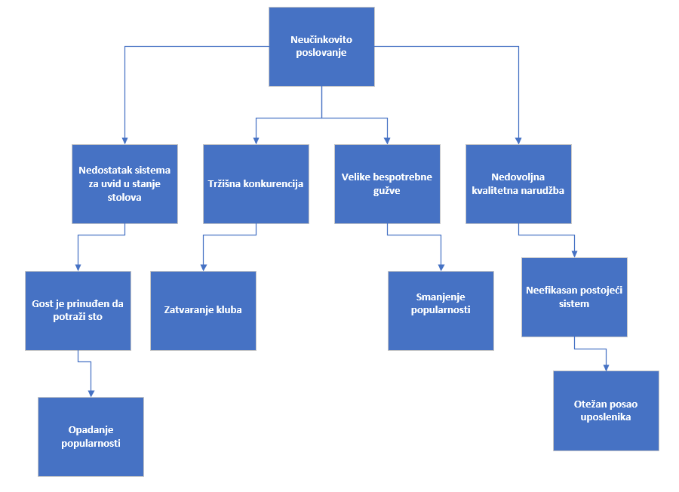

**Slika 1: Piramida problema**

# **3. Analiza cilja**

Kako bi se uspješno riješili postavljeni problemi noćnog kluba iz analize problema prelazimo u analizu cilja, gdje uočenim problemima pridružit njihova rješenja.

Svrha ovoga projekta je povećanje efikasnosti poslovanja kroz pružanje što više usluga koje idu u korist gostiju i uposlenika.

Ovim projektom izgradit će se informacijski sistem koji će putem web aplikacije dati prikaz svih stolova unutar kluba, koji će u zavisnosti od dostupnosti biti obojeni zelenom, odnosno crvenom bojom. Na web stranici noćnog kluba i na ulazu u klub gosti će imati uvid u stanje stolova te će se tako smanjiti bespotrebne gužve i uzaludne pretrage za slobodnim stolom.

Također, u projektu predložen je sistem elektronske narudžbe gdje je osmišljeno da se narudžba vrši u internoj mreži skeniranjem QR koda putem mobilnog uređaja gosta i ta narudžba šalje se šanku koji je obrađuje. Pružanjem ove usluge gostima tehnički bismo unaprijedili proces narudžbe i samim tim olakšali posao uposlenicima kluba.

Realizacijom ovoga projekta privući će se novi gosti, ali će se zadovoljiti i potrebe starijih gostiju. Također, uposlenicima noćnog kluba olakšat će se posao jer bi im novi sistem dao više vremena za odmor.

Slika 1 prikazuje piramidu ciljeva koja je kreirana na osnovu analize cilja.

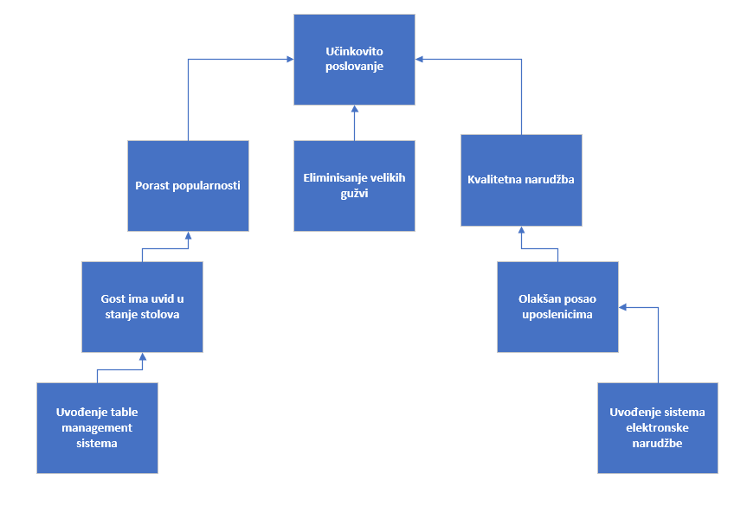

**Slika 2: Piramida ciljeva**

# **4. Logički okvir projekta**

Logički okvir projekta veoma pomaže u uspostavljanju logičkih odnosa među aktivnostima, rezultatima, ciljevima i svrsi.

U tablici 1 prikazan je logički okvir projekta u proširenoj formi sa šest kolona i šest redova.

|  |  |
| --- | --- |
| Svrha projekta: | Obezbijediti gostima objekata uvid u stanje slobodnih i zauzetih stolova, naručivanje putem vlastitog mobilnog uređaja, te olakšati rad uposlenika kluba. |
| Problem: | Nedovoljno brz i kvalitet sistem narudžbe. Nemogućnost uvida u stanje slobodnih stolova koje prouzrokuje bespotrebne gužve i čekanje u objektima. |
| Cilj projekta: | Stvoriti informacijski sistem koji će unaprijediti rad kluba i koji će biti jednostavan i intuitivan za korištenje od radnika i gostiju. |
| Ulazi projekta: | Novčana sredstva noćnog kluba. |
| Izlazi projekta: | Web aplikacija za table management i web aplikacija za sistem elektronske narudžbe. |
| Korisnici projekta: | Uposlenici i gosti ugostiteljskog objekta. |

**Tablica 1: Logički okvir projekta**

# **5. Upravljanje projektom**

Projekat razvoja informacionog sistema noćnog kluba za cilj ima da ugostiteljski objekat koji bude implementirao ovaj sistem izdigne iznad konkurencije, privuče nove mušterije te kao najbitnije da pozitivno utiče na poslovanje kluba.

Izlaz projeka bit će dva modula jedne web aplikacije. Prvi modul je sistem za table management preko kojega će gosti imati uvid u stanje dostupnih stolova preko interneta. Drugi modul je sistem elektronske narudžbe unutar kluba koji će biti moguć preko QR kodova vezanih za svaki stol.

Voditelj projekta će biti projektant koji će osigurati da se implementiraju svi zacrtani zahtjevi.

U dijelu upravljanja projektom obradit će se tehnički, vremenski i finansijski aspekti projekta te će se na kraju oformiti projekti tim. Za predstavljanje ovih informacija koristit će se MS Project alat.

## **5.1 Tehnički aspekti projekta**

Informacijski sistem će biti implementiran tako da zadovolji sve potrebe jednog noćnog kluba te će u tu svrhu biti izrađena ASP.NET MVC web aplikacija. Za izradu koristi će se Microsoft Visual Studio 2019 Professional a baza podataka će biti rađena koristeći kvalitetan open source alat PostgreSQL zbog uštede resursa.

Koristit će se šest raučunara ravnomjerno raspoređenih po svim aktivnostima. Računari će koristiti operativni sistem Windows 10. Web aplikcaija će biti biti postavljena na Miscrosoft Azure cloud server.

U tablici 2 prikazani su materijalni resursi projekta u MS Project alatu.

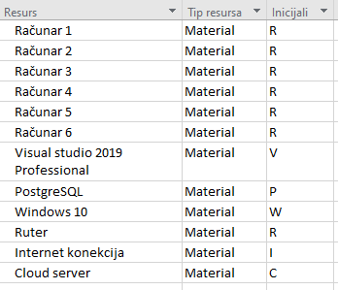

**Tablica 2: Materijalni resursi projekta**

## **5.2 Vremenski aspekti projekta**

U tablici 3 prikazani su vremenski aspekti projekta. Planirani početak radova na projektu je 15.1.2020., a planirano trajanje je 91 dan.

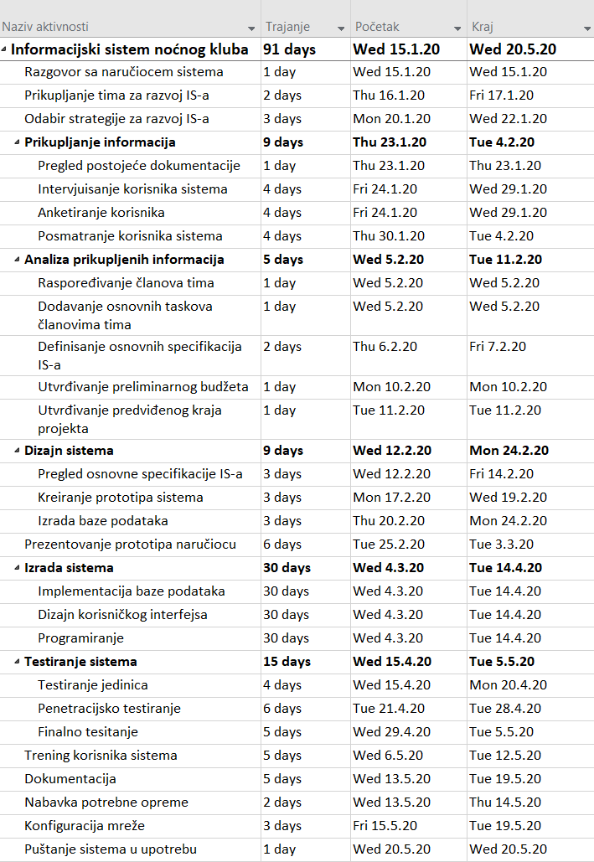

**Tablica 3: Vremenski aspekti projekta**

Analizom aktivnosti utvrdilo se da se razvoj sistema sastoji od pet glavnih faza:

1. Prikupljanje informacija – faza za koju je u potpunosti zadužen analitičar od koga se zahtjeva da na najbolji način prikupi što više informacija korisnih za nastavak razvoja projekta. U ovoj fazi pristupa se metodama analize postojeće dokumentacije, intervjuisanje korisnika sistema, anketiranje korisnika i posmatranje korisnika sistema.
2. Analiza prikupljenih informacija – nakon uspješno prikupljenih informacija pristupa se fazi analize istih. U ovoj fazi analitičaru se priključuju projektant i finansijski analitičar. Članovi tima se raspoređuju, dodjeljuju im se zadaci koje su zaduženi da obavljaju, definišu se osnovne specifikacije i utvrđuje se preliminarni budžet te predviđeni kraj projekta.
3. Dizajn sistema – faza, kao i što samo ime govori, u kojoj dizajner vodi glavnu riječ. Kreiraju se prototipovi sistema i šema baze podataka.
4. Izrada sistema – najduža i najskuplja faza projekta u kojoj tim od deset developera razvija funkcionalnu aplikaciju.
5. Testiranje sistema – faza u kojoj testeri provjeravaju moguće propuste u izradi sistema. Zajedno sa dizajnom ova faza predstavlja najjeftiniju fazu razvoja sistema.

Vremenski aspekti ovoga projekta prikazani su i na gantogramu (slika 3), gdje se može vidjeti raspored i međusobne ovisnosti između aktivnosti.

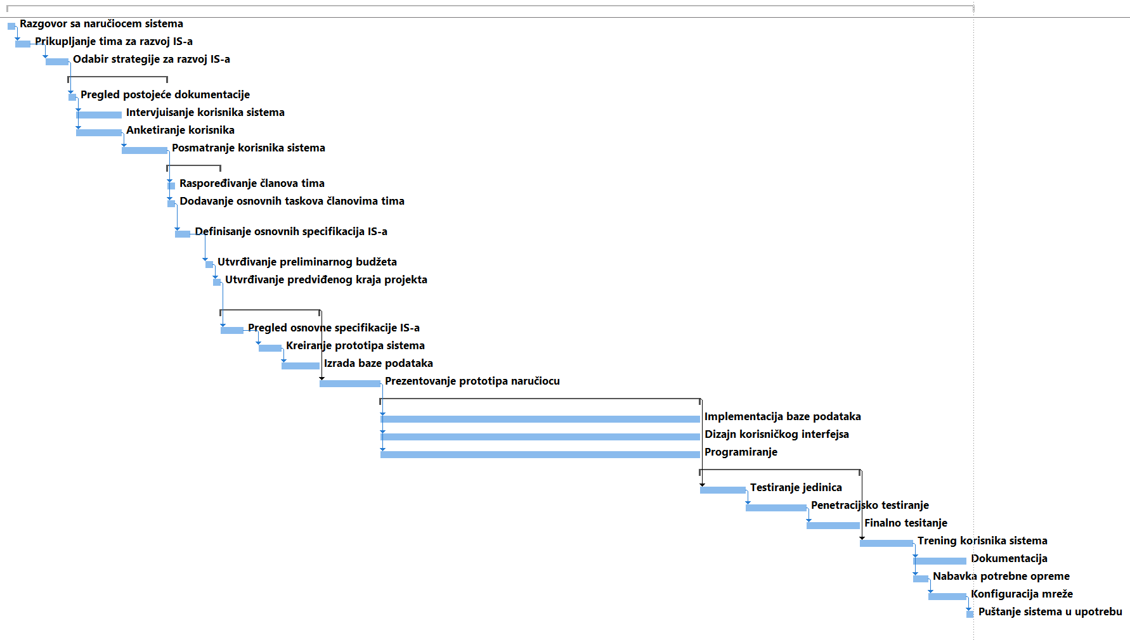

**Slika 3: Gantogram projekta**

## **5.3. Finansijski aspekti projekta**

U tablica 4 prikazan je detaljan uvid u cijenu svake od aktivnosti kao i ukupna cijena projekta.

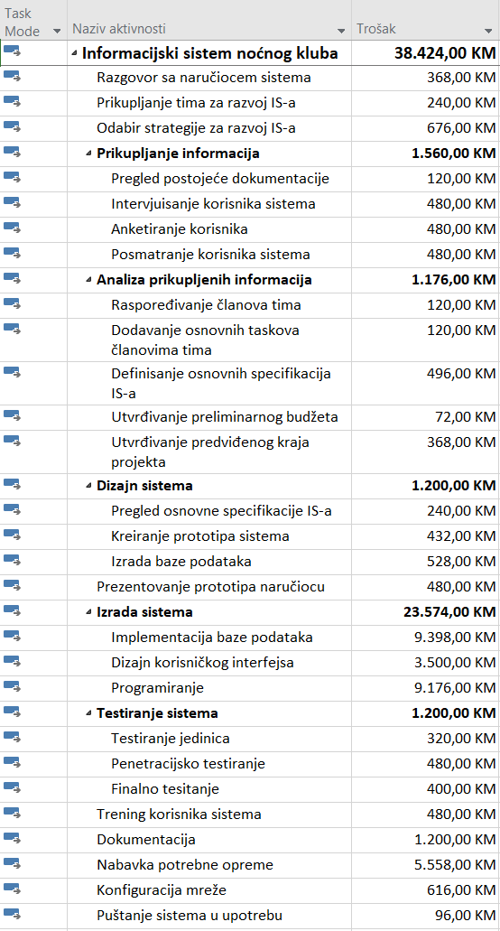

**Tablica 4: Finansijski aspekt projekta**

U tablici 6 može se vidjeti da ukupni troškovi projekta iznose 38.424,00 KM od čega se očekivano najviše odnosi na aktivnost izrade sistema (23.574,00 KM) koja ima najduže vrijeme trajanja. Najmanje novca je potrošeno na faze dizajna i testiranja sistema.

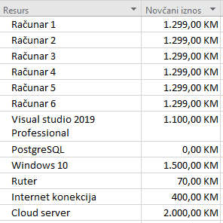

**Tablica 5: Cijena materijalnih resursa**

U tablici 5 može se vidjeti pretrpostavljena cijena materijalnih resursa potrebnih za realizaciju projekta.

Cijene za materijalne resurse preuzete su sa sljedećih sajtova:

* <https://imtec.ba/1120-all-in-one-racunari> (24.12.2019.)
* <https://azure.microsoft.com/en-us/pricing/calculator/> (24.12.2019.)
* <https://visualstudio.microsoft.com/vs/pricing/> (24.12.2019.)
* [https://digitrend.ba/racunala-tableti/mrezna- oprema/electronic.html](https://digitrend.ba/racunala-tableti/mrezna-%20oprema/electronic.html) (24.12.2019.)
* <https://telemach.ba/> (24.12.2019.)

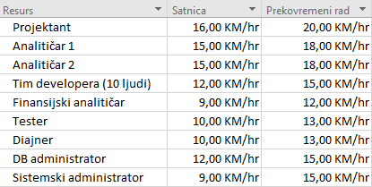

**Tablica 6: Cijena ljudskih resursa**

U tablici 6 prikazani su iznosi satnice članova projektog tima te iznos prekovremenog rada.

Podaci o prosječnim platama zaposlenika projekta preuzeti su sa stranice:

<https://www.plata.ba/plata/it-software> (24.12.2019.)

Član tima sa najvećim primanjima je projektant sa 16,00 KM/hr, a sa najmanjim finansijski analitičar i sistemski administrator sa po 9,00 KM/hr.

Prekovremeni rad svih članova projektog tima dodatno je plačen na iznos satnice.

## **5.4 Projektni tim**

U tablici 7 prikazan je projektni tim na kojoj se vidi da u realizaciji ovoga projekta učestvuje 18 osoba.

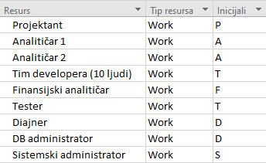

**Tablica 7: Članovi projektnog tima**

Projektan je osoba koja će biti odgovorna da vrši planiranje, projektovanje i nadgledanje izgradnje informacionog sistema. On će biti voditelj ovoga projekta.

Tim će činiti dva analitičara koji će surađivati u aktivnostima prikupljanja i analize prikupljenih informacija.

Tim developera, kojeg sačinjava 10 ljudi, zadužen je da vrši programiranje web aplikacije.

Finansijski analitičar potreban je da utvrdi budžet projekta.

Testeri će nakon što je sistem izrađen pregledati moguće propuste u izradi sistema.

Dizajner će prije procesa izrade sistema kreirati prototipove koje će predstaviti budućim koristinka sistema.

DB Administrator će izraditi i implementirati bazu podataka.

Sistemski administrator je zadužen da učestvuje u procesu nabavke potrebne mrežne opreme i kofiguracije tih resursa.

# **6. Ocjena opravdanosti investicije**

Prilikom ocjene opravdanosti investicije koristila se metoda anuiteta koja najbolje opisuje ulaganja u projekat. Primjenom ove metode dokazalo se da se isplati podići kredit za realizaciju ovoga projekta.

Zaključeno je da uvođenjem sistema broj potrebnih radnika bi se smanjio te bi to značajno uticalo na ostvarenje prihoda na godišnjem nivou.

U tablicama 8 i 9 prikazana je analiza isplativosti korištenja sistema gdje se vidi da sa novim sistemom vlasnik kluba bio bi oslobođen plaćanja neto plata i poreza na platu za 10 radnika te bi time ostvario znatnu godišnju korist korištenjem sistema.

**Tablica 8: Isplativost korištenja sistema 1**

**Tablica 9: Isplativost korištenja sistema 2**

Informacije o iznosima poreza i neto plate uposlenika preuzeti su sljedećih sajtova:

* <https://www.plata.ba/> (24.12.2019.)
* <https://mojporez.ba/fbih/> (24.12.2019.)

U tablici 10 primijenjena je metoda anuteta gdje se analizom utvrdilo da bruto prihodi kluba, uprkos visokoj godišnjoj cijeni održavanja sistema, mogu da pokriju ulaganja u periodu eksploatacije. Visina anuiteta za kredit po godini povrata kredita iznosi 15802.

0.godina eksploatacije donosi najveće troškove zbog zbirnih troškova anuiteta i troškova održavanja sistema.

U periodu investiranja bruto primici su negativni. U svim godinama eksploatacije bruto primici su pozitivni, pa se isplati podići kredit za finansiranje projekta.

Kumulativ primitaka u četvrtoj godini eksploatacije iznosi 319385.

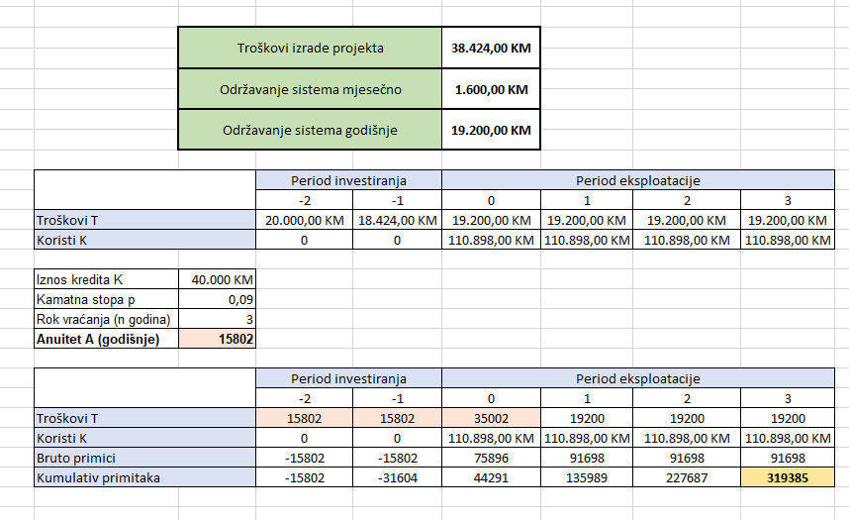

**Tablica 10: Primjena metode anuiteta na projekat**

# **Zaključak**

Povećanjem konkurencije javila se potreba da se jedan noćni klub istakne pored ostalih implementacijom modernog informacijskog sistema, pružajući svojim gostima ugodniji i jednostavniji boravak u prostorijama kluba te svojim radnicima ugodnije i lakše radno okruženje.

Analizom troškova dokazano je da pored visokog početnog ulaganja i visokih godišnjih troškova održavanja sistem donosi značajan profit u odnosu na konkurenciju bez implementiranog sistema. Pored toga, popularnost kluba će značajno porasti zbog toga što ljude modernog doba privlače moderna, savremena okruženja.

U budućnosti planirano je da se sistem proširi tako da uveže više noćnih klubova.

# **Literatura**

* „Upravljanje softverskim projektima“, Murat Prašo, Emina Junuz, Indira Hamulić; Univerzitet „Džemal Bijedić“, Mostar
* Materijali iz predmeta upravljanje projektom preuzeti sa DLWMS
* Video materijali sa oficijalnog youtube kanala FIT-a (UP 2019/2020 playlist)

<https://www.youtube.com/watch?v=f8ViXqVRz3E&list=PLJCjqoTZy0H-C5-fUXQFNWKTt89FMWor1>

(24.12.2019.)